试用License订阅流程-sop

背景
License即“许可证”或“授权”，是供应商与客户对所销售/购买的产品使用范围、功能、期限等进行授权/被授权的一种合约形式 。试用License是客户在签署正式License之前，为了进行产品试用所签署的合约。试用License订阅涉及多部门之间的合作，流程复杂，为了实现试用License订阅管理规范化、流程条理化、标准化、专业化，须对订阅流程加以规定并贯彻执行。

目标
- 为相关人员提供更为标准、专业的处理流程
- 根据流程标准，易于追查试用License订阅过程中产生的原因
- 帮助内部员工理清工作边界和责任，明确地切割并定义职责

适用范围

面向人群
此文档为试用License订阅标准流程，主要用于指导客户进行试用账号注册、指导运维进行试用License基础配置修改等流程，本文适合中国、日本的客户及公司内部所有运维。

适用地区
此文件适用于中国及日本。

正文

流程图
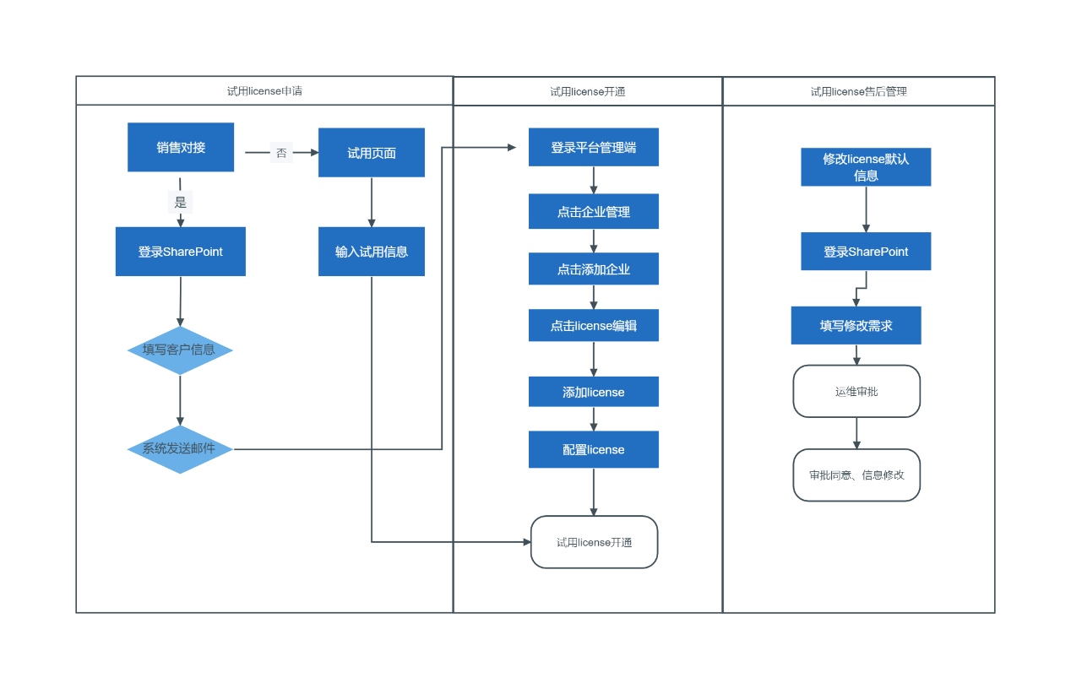

执行细节

1、试用License账号申请
- 用户登录DataMesh官方网站
- 点击“联系我们”填写相关信息
- 姓：必填；真实姓
- 名：必填；真实名
- 电子邮箱：必填；真实邮箱
- 电话号码：必填；真实号码
- 职位：必填；真实职位
- 公司名称：必填；真实公司名称
- 公司所在行业：选填
- 国家和地区：必填；所在国名称
- 留言：选填
- 点击“send”完成申请，选择“关闭”
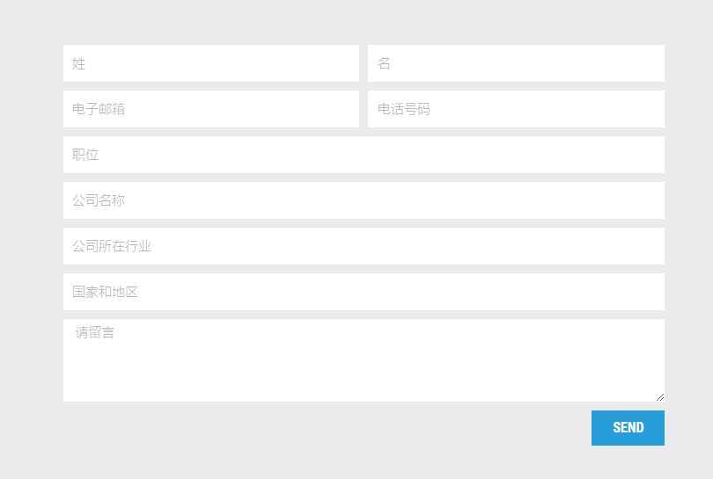

（4）销售与用户进行沟通，了解其试用意图及基础信息。
（5）确认用户身份与试用意图，点击
https://81biz.sharepoint.com/sites/serviceDesk/Lists/List1/ALLItems.aspx，转到“SharePoint License申请页面”，点击“新建”（标红处）
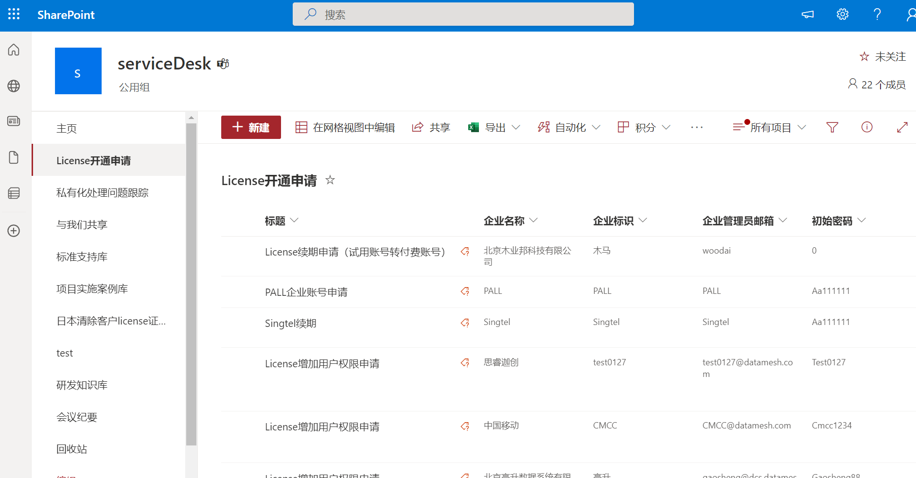
（6）在“新建项目”窗格中，填写相应信息。如下图所示：
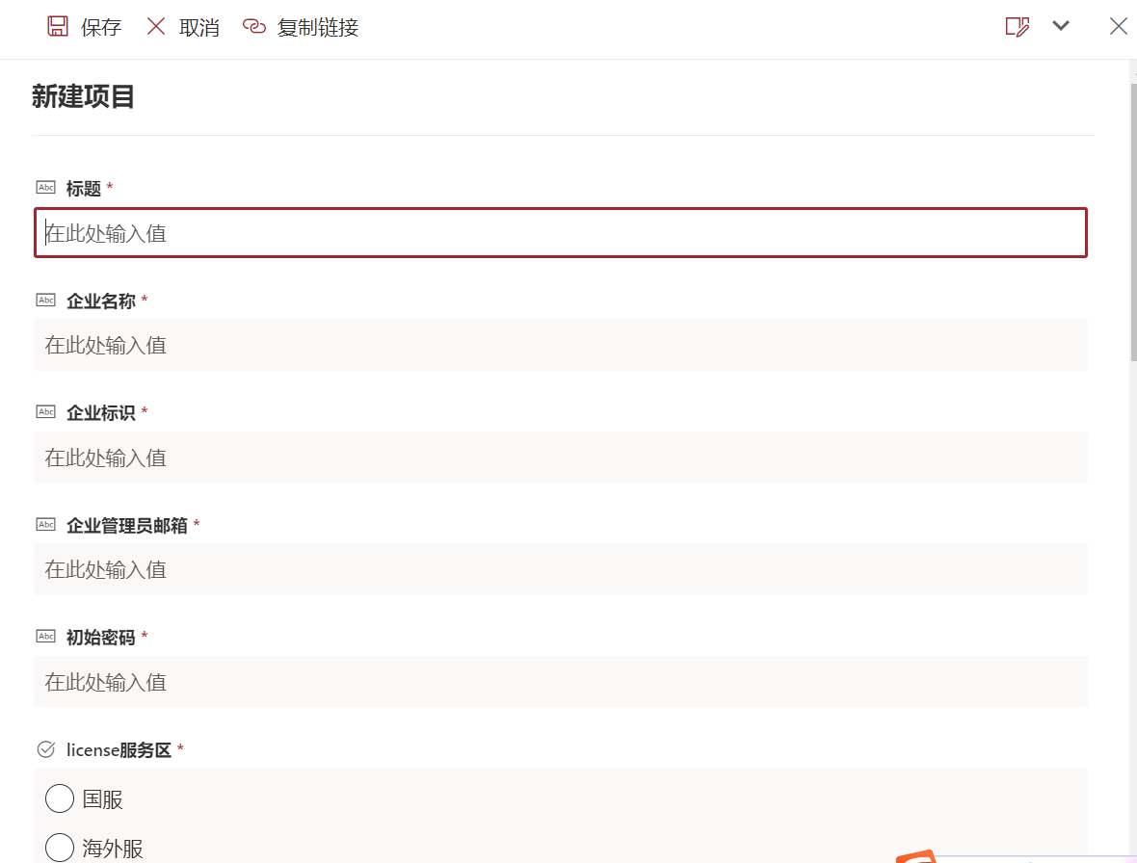

（7）完成后，点击“保存”，然后选择“关闭”。
- 以下为具体字段及字段填写标准：
- 标题：试用申请
- 企业名称：企业正式名称
- 企业标识：标识；标识只可使用数字、字母
- 企业管理员邮箱：管理员邮箱
- 初始密码：大写字母+小写字母+数字
- 说明：选填
- 附件：选填
- 创建者：自动填入
- 创建时间：自动填入
- 修改者：自动填入
- 修改时间：自动填入
试用License账号配置为固定配置，若需要修改，可进行申请。

2、试用License开通
（1）运维点击平台管理网址，转到“平台管理端”，然后在“平台登录窗格”中输入用户名及密码，点击“登录”。

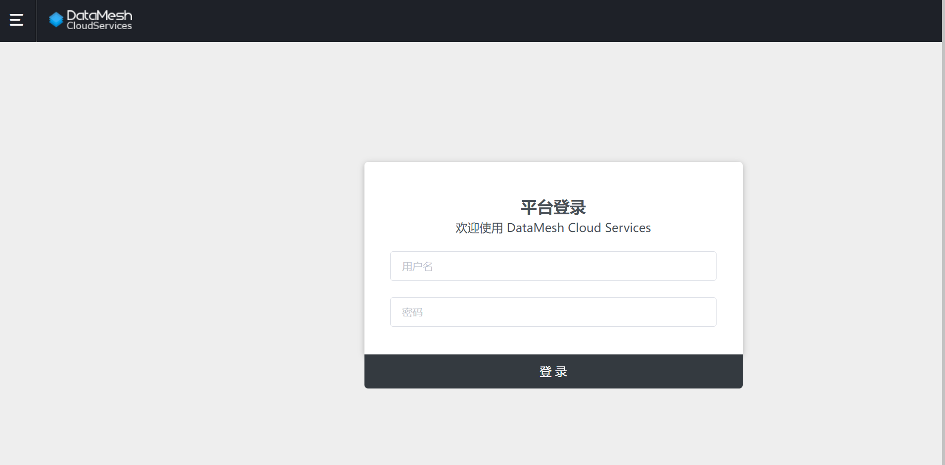

（2）在左侧菜单栏点击客户管理>试用企业管理，转到“试用企业管理”页面，然后点击“添加企业”。

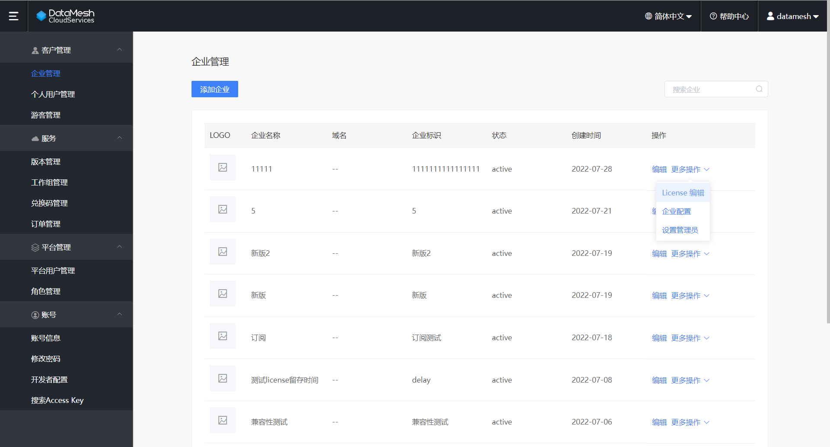

（3）在“添加企业”窗格中，填写企业基本信息，然后选择下一步。
- 企业名称
- 企业标识
- 域名
- LOGO
- 获取途径
以上企业基本信息需与销售通过的邮件表单一致，其中域名、Logo与获取途径可选填。
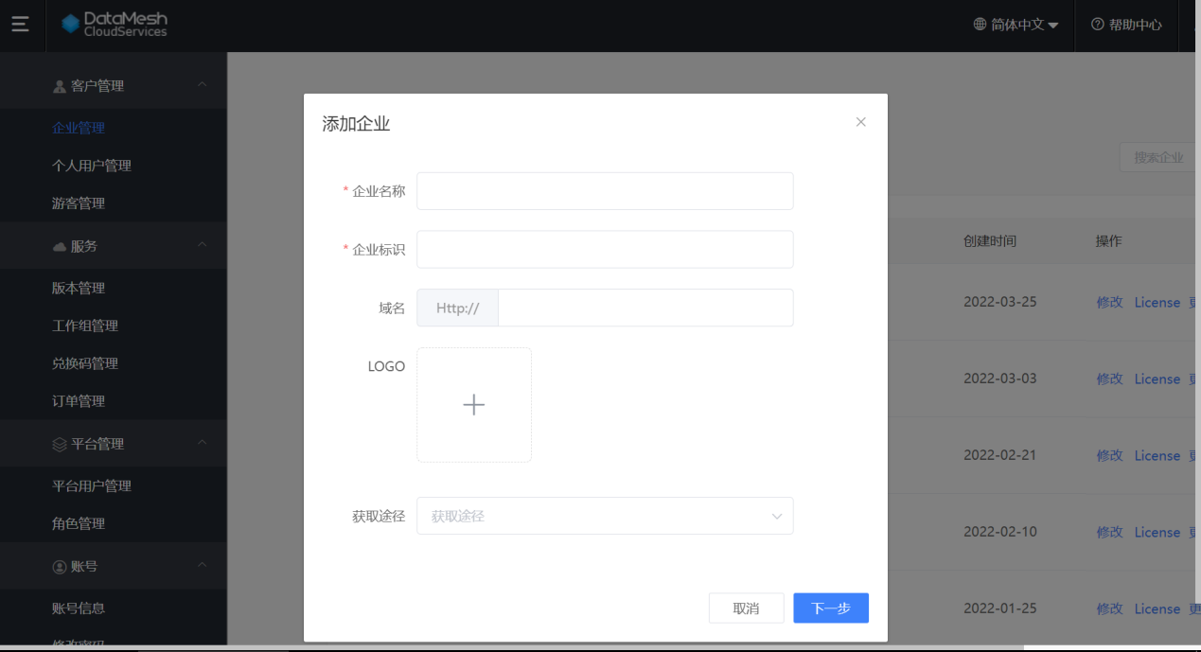

（4）在“设置管理员”窗格，输入企业管理员邮箱，然后选择“下一步”

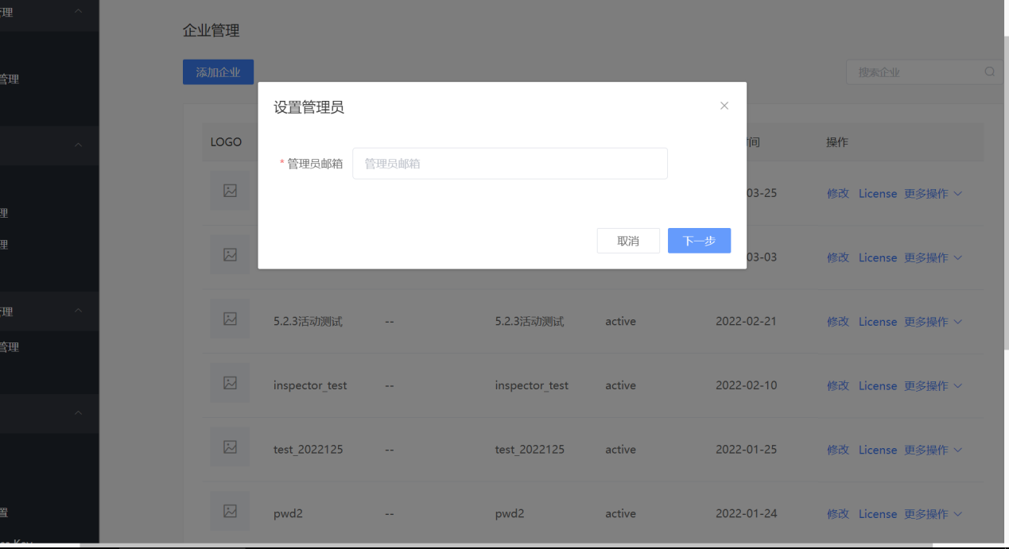

（5）在“设置管理员”窗格输入管理员密码，勾选“邮件通知对方”，然后选择提交，企业创建完成，自动转到“企业管理”可以看到新创建的企业。如果没有勾选“邮件通知对方”，管理员邮箱则不会收到企业创建完成提醒。
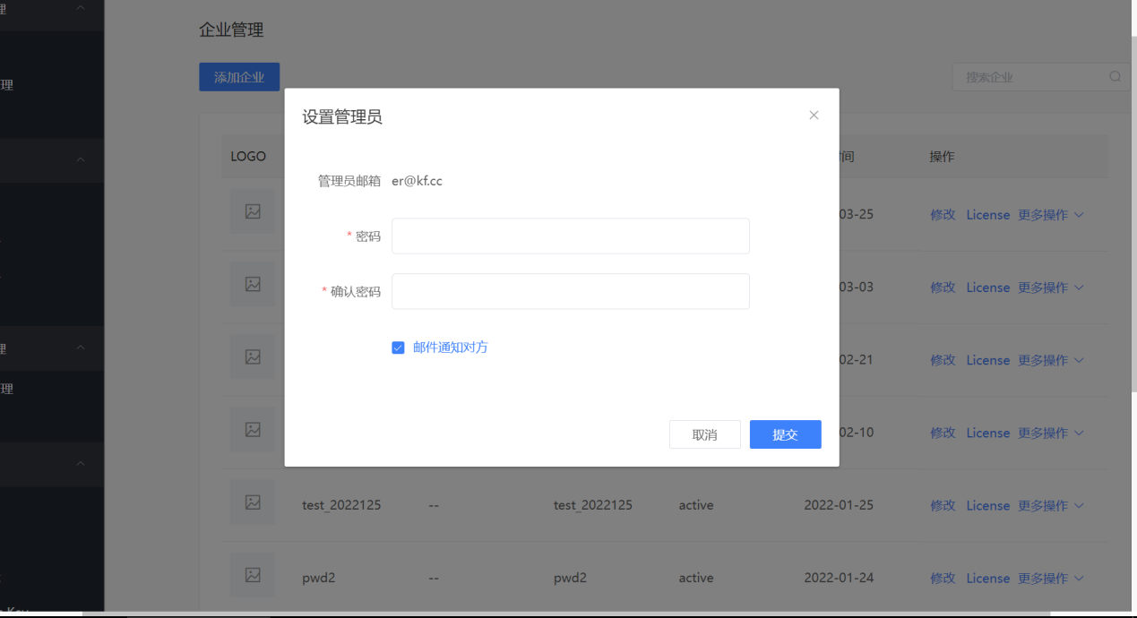（6）企业创建完成后，系统将自动为该企业开通一个默认配置的试用License。
（7）在右侧“更多操作”菜单栏中选择“License编辑”。

（8）进入“订阅记录”页面，页面显示试用License的订阅记录。
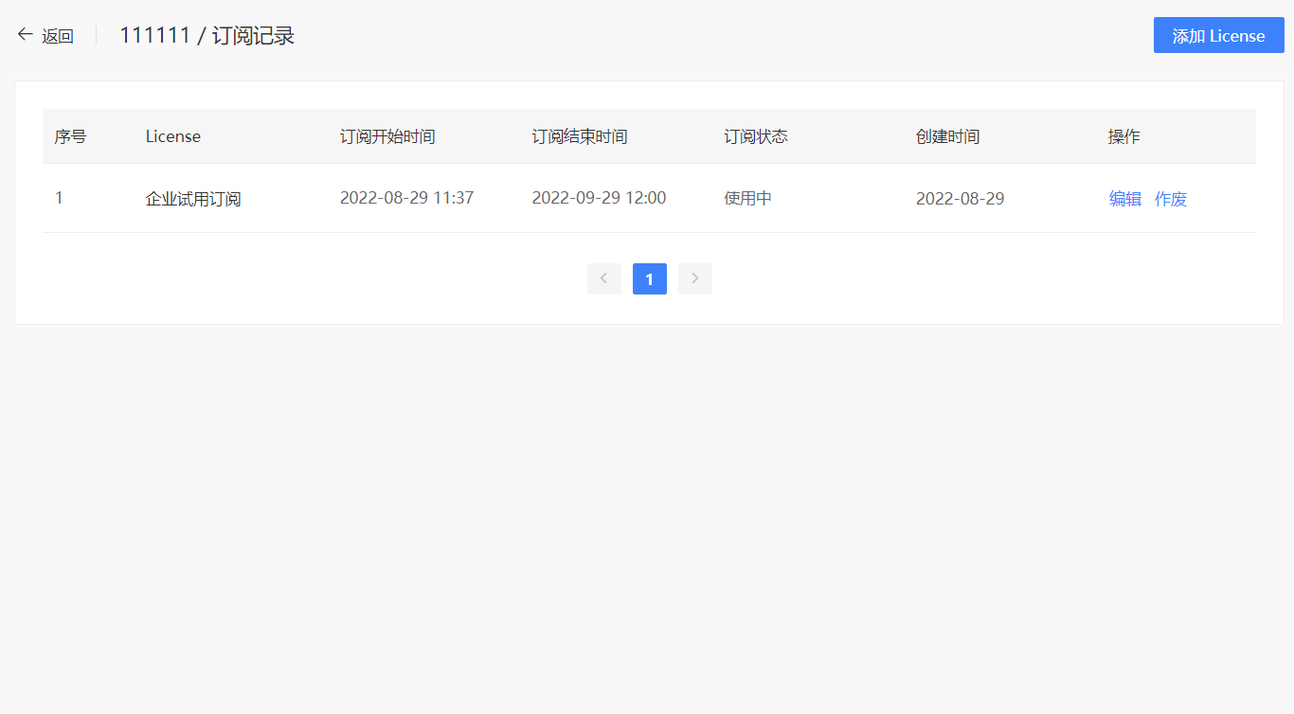
（9）点击“License订阅名称”字段，进入“订阅详情”页面，可查看License配置详情
（1）用户点击试用服网址链接
（2）进入体验服“登录” 页面，点击“注册”
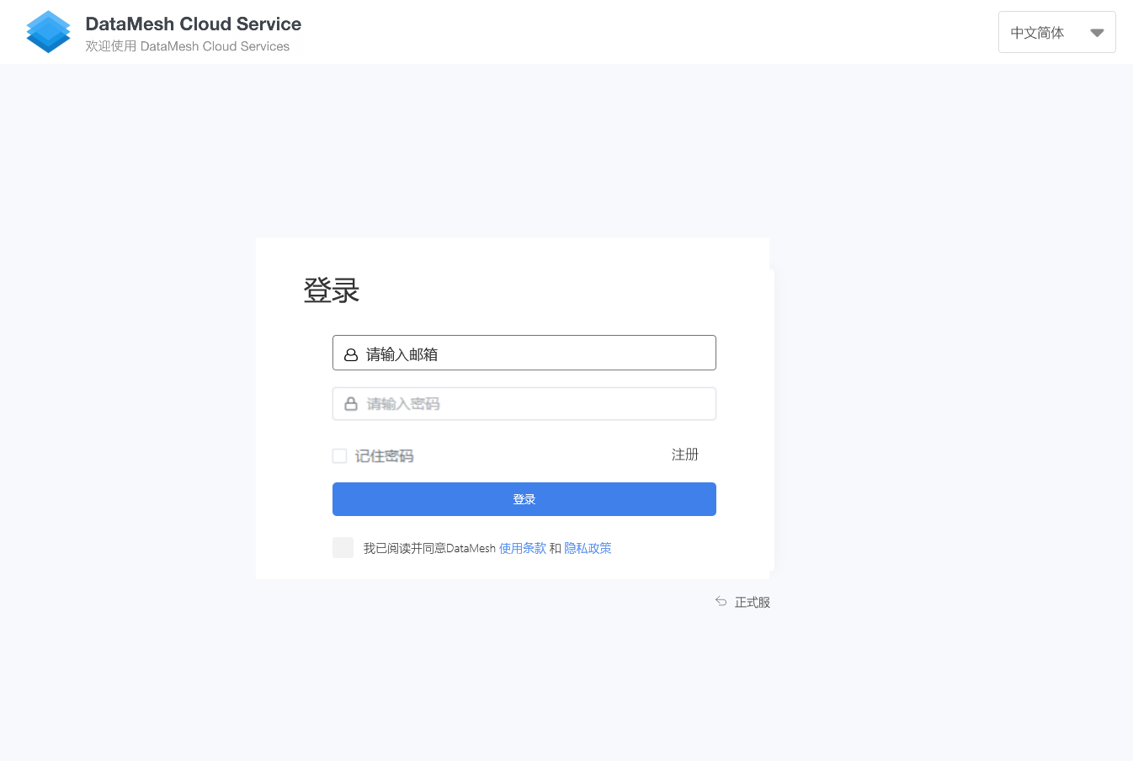

（3）进入“试用注册”页面，填写相应信息
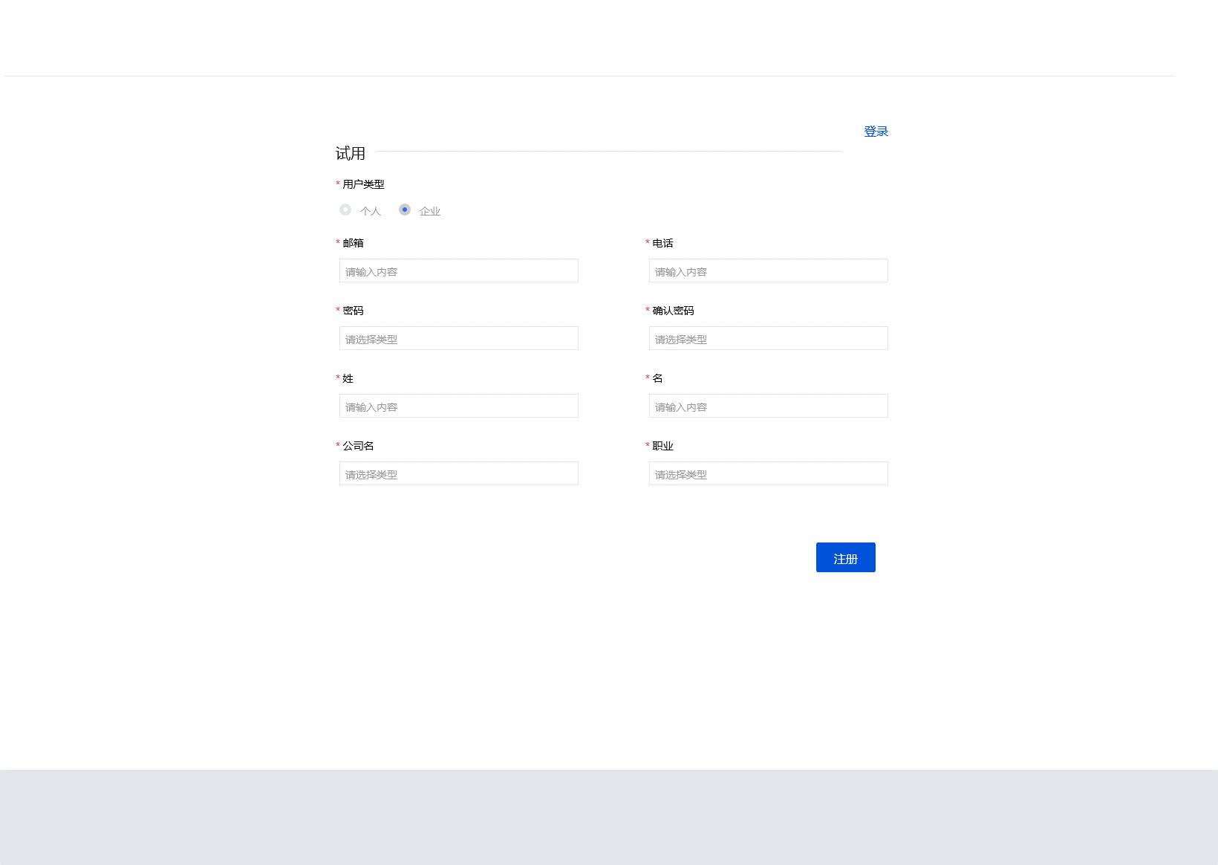
- 用户类型：必选；选择“企业”
- 邮箱：必填；真实邮箱
- 电话：选填；真实号码
- 密码：必填；大写字母+小写字母+数字
- 确认密码：必填；大写字母+小写字母+数字
- 姓：必填；真实姓
- 名：必填；真实名
- 公司名：选填；真实公司名
- 职业：选填；真实职业
（3）完成后，点击“注册”。实现试用账号注册。
（4）自动跳转至“登录”页面
（5）输入邮箱、密码，点击“登录”并勾选“隐私政策”，实现试用账号登录。

3、企业试用License配置修改申请
（1）销售点击https://81biz.sharepoint.com/sites/serviceDesk/Lists/List1/ALLItems.aspx，转到“SharePoint License基础配置修改页面”，选择“新建”（标红处）
（2）在“修改配置”窗格中，填写相应信息。
- 标题：企业试用License配置修改
- 企业名称：企业正式名称
- 企业标识：标识
- 想要修改的配置：可多选；有效期；DCS最大用户数；空间上限；one最大用户数；studio最大用户数；同时在线设备数量；数据存留时间；是否开启长期活动；同时在线人数；定制功能
- 说明：备注修改说明
- 附件：选填
- 创建者：自动填入
- 创建时间：自动填入
- 修改者：自动填入
- 修改时间：自动填入

（3）完成后，点击保存，然后选择“关闭”。
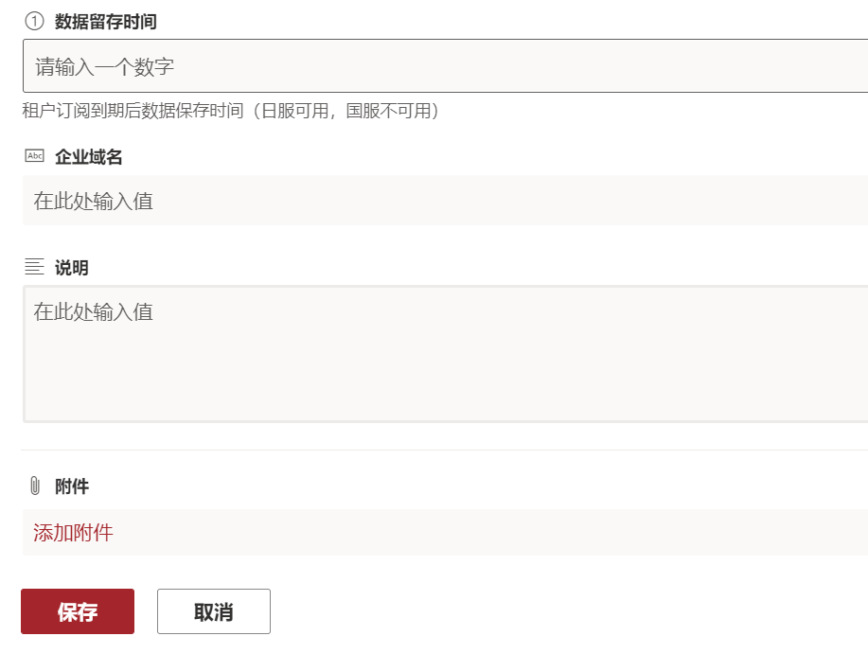

4、企业试用License配置修改
（1）运维人员点击：转到“平台管理端”，然后在“平台登录窗格”中输入用户名及密码，点击登录。

（2）在“企业管理”页面右侧输入企业名称，点击搜索icon，页面显示需要修改配置的企业。
（3）在右侧“更多操作”菜单中，选择“License编辑”。



（4）进入“订阅记录”页面，点击“编辑”
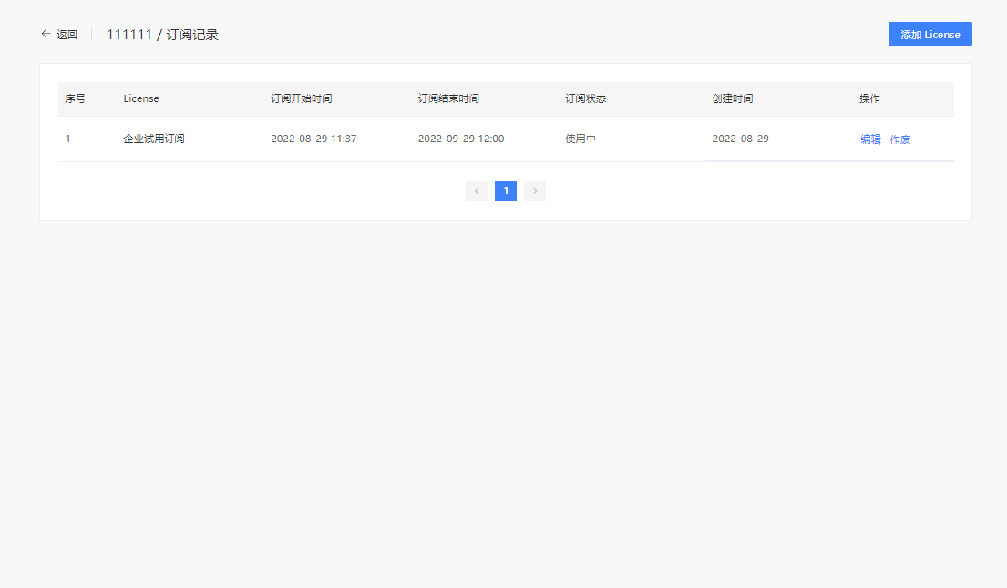
（5）进入“编辑”页面，选择要修改配置的项，修改内容，点击“提交”，
License配置修改完毕。
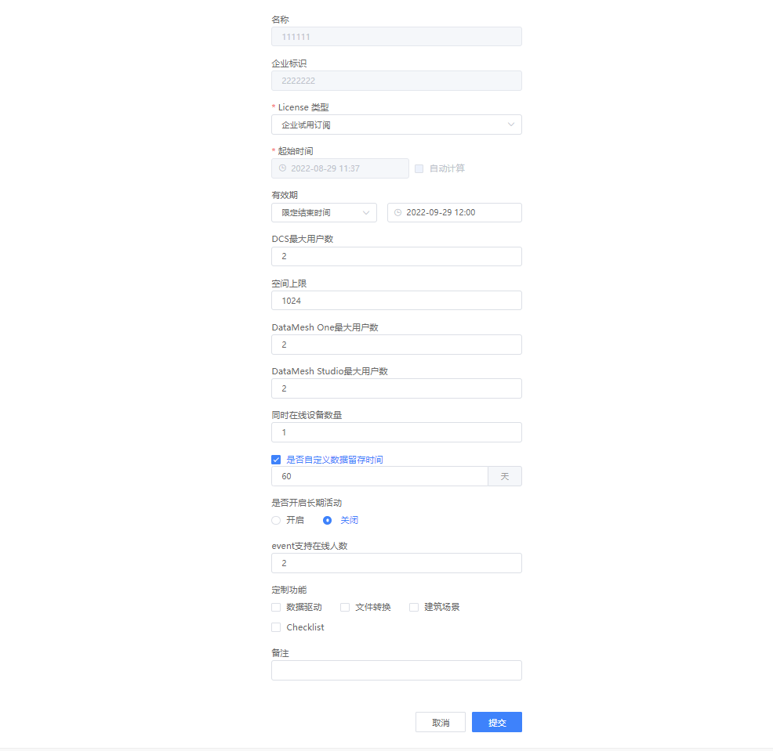

附件说明

试用License参数说明
- DCS最大用户数：指一个企业可最多分配DCS的License权限的用户数
- DataMesh One最大用户数：一个企业可最多分配DataMesh One的License权限的用户数
- DataMesh Studio最大用户数：一个企业可最多分配DataMesh Studio的License权限的用户数
- 空间上限：单位为GB
- 同时在线设备数量：单个账号可以同时登录的最大设备数量
- Event在线人数：在一个活动中可参与的最大账号数
- 数据驱动：用于配置IOT相关功能，如果没有此权限无法配置IOT功能
- 建筑场景：用于配置DataMesh Inspector的权限，如果没有此权限无法使用

试用License预置配置说明
- 是否开启长期活动：关闭
- Event在线人数：试用账户为10
- License订阅开始时间：按实际订阅日期
- License订阅失效时间：按实际订阅日期30日后
- 空间上限：试用账户配置空间为1GB
- 同时在线设备数量：试用账户为1
- Studio最大用户数：2
- One最大用户数：2
- DCS最大用户数：2
- Inspector最大用户数：2
- 数据存留时间： 60天
- 空间上限：试用账户配置空间为1GB
- 定制功能：无定制功能

